Tarieven standaard reclamebord langs hoofdveld of kunstgras vv Cobu Boys
Seizoen 2023-2024

Standaard reclamebord langs hoofdveld of kunstgrasveld

Afmetingen ca. 300 x 60 cm

Tarief eerste jaar € 175,-
Tarief 2e en opvolgende jaren € 150.- per jaar

Het tarief voor het eerste jaar zal door de reclamebordproducent rechtstreeks aan u gefactureerd worden.

Afmetingen ca. 600 x 60 cm

Tarief eerste jaar € 325,-
Tarief 2e en opvolgende jaren € 275.- per jaar

Het tarief voor het eerste jaar zal door de reclamebordproducent rechtstreeks aan u gefactureerd worden.

Overige afmetingen op aanvraag

Minimale contract periode 3 jaar
Inclusief tarief aanschaf reclamebord, excl. aanleveren ontwerp en opmaak in .EPS of PDF
Speciale wensen t.a.v. de belettering kunnen in overleg met de drukker, tegen meerprijs, afgesproken worden.
Alle tarieven zijn incl. BTW.

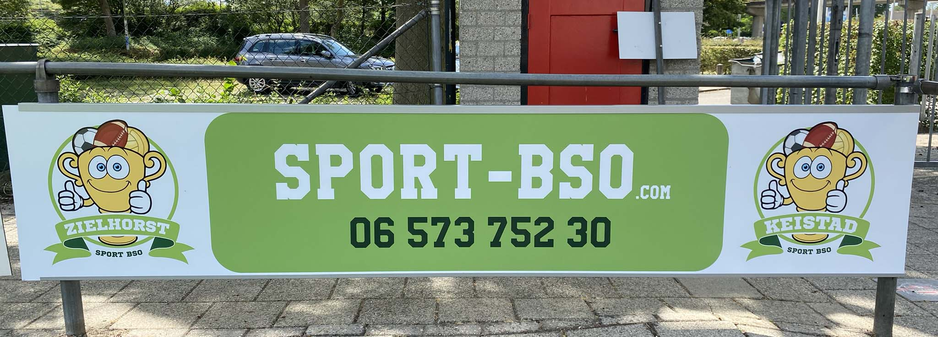

Meer weten? Mail naar sponsorcommissie@cobuboys.nl

